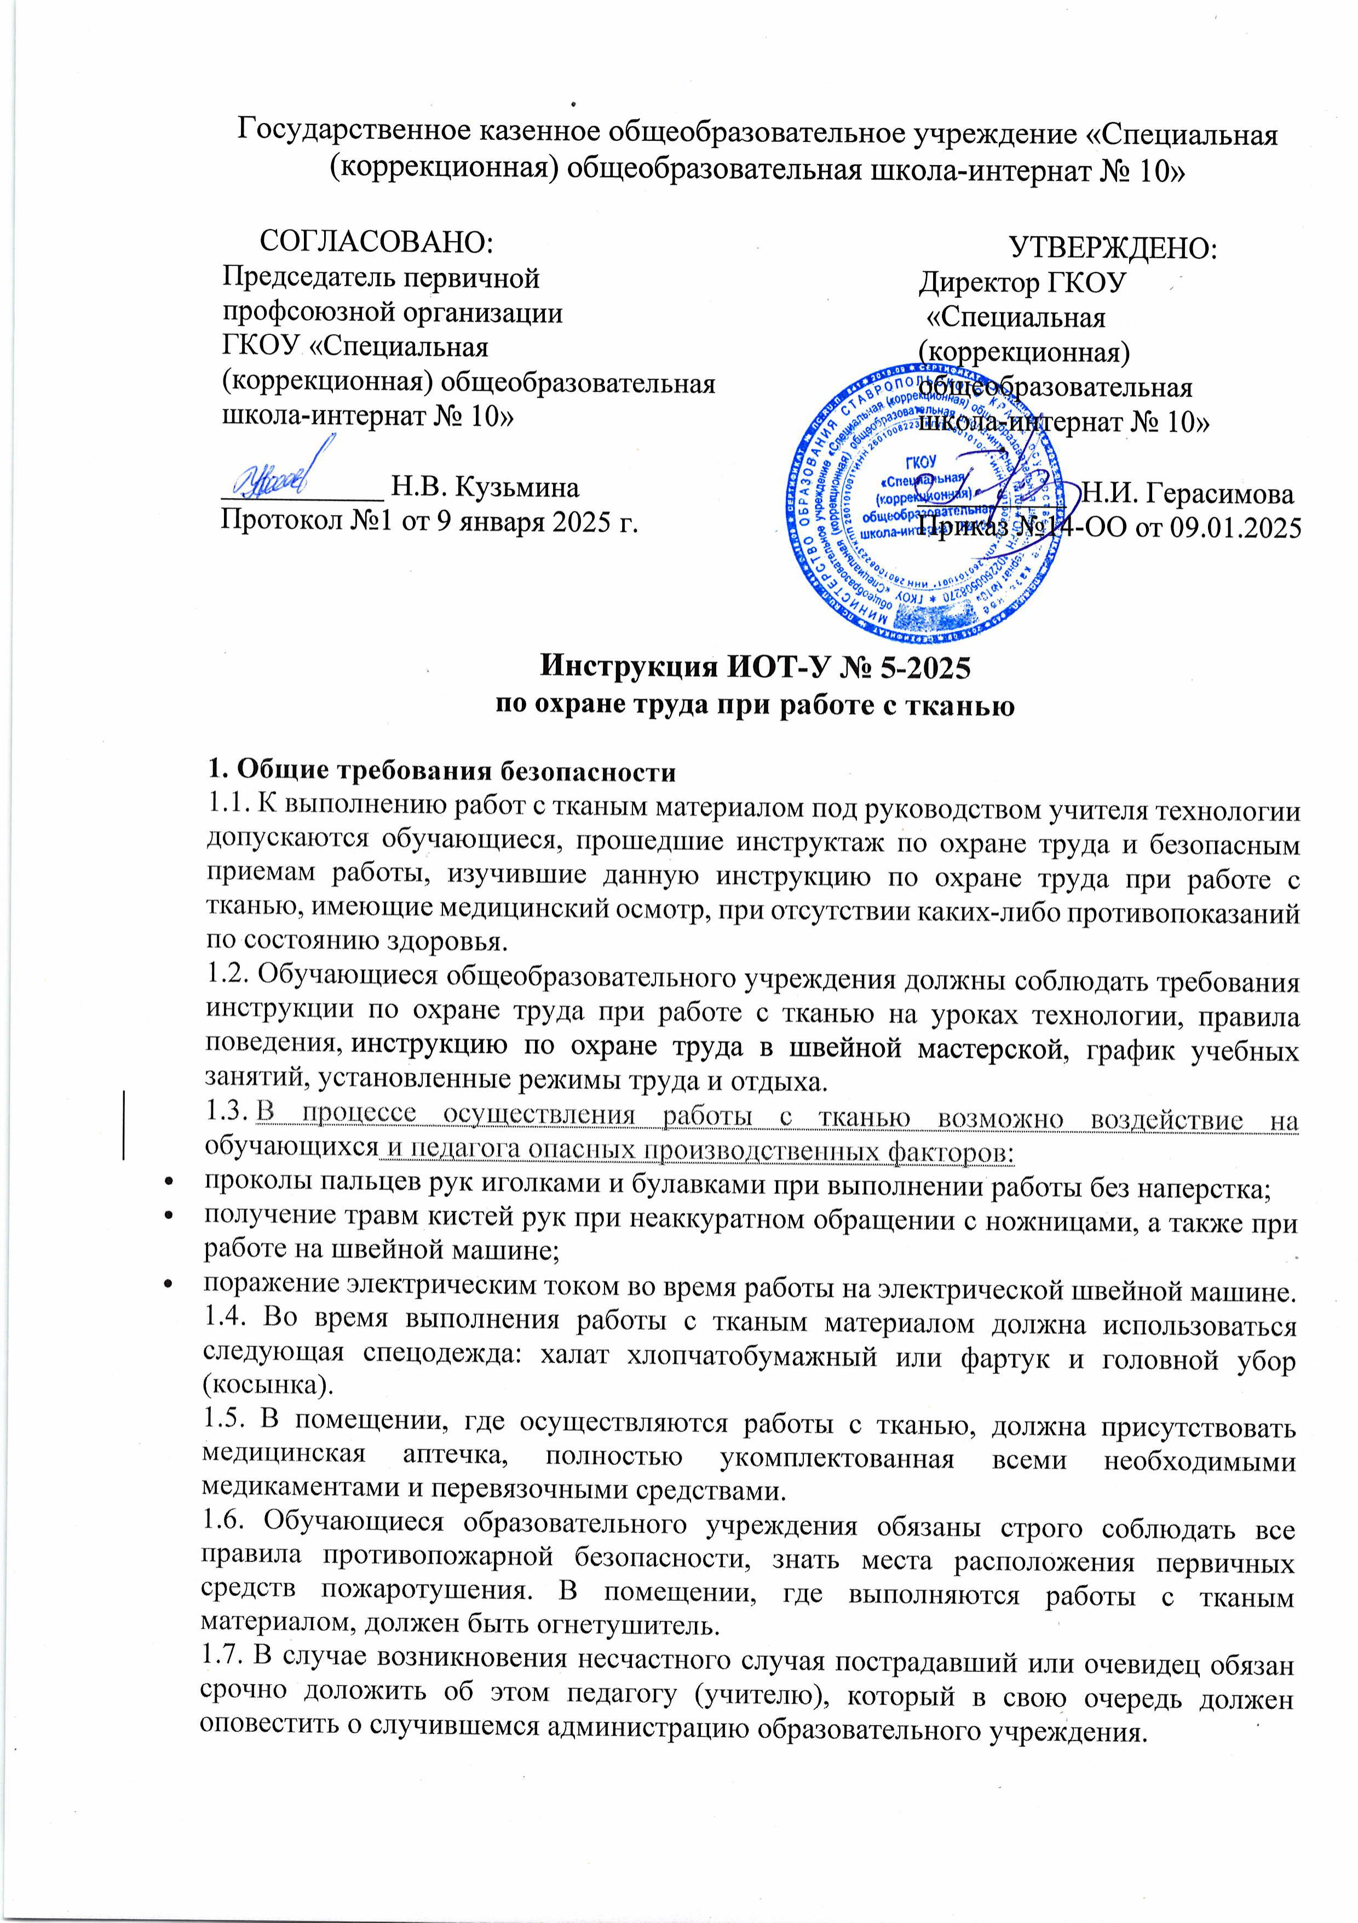1.8. Во время выполнения работы с тканью необходимо соблюдать правила ношения спецодежды, правила личной гигиены, а также содержать в чистоте рабочее место.

1.9. Обучающиеся школы, допустившие невыполнение или нарушение инструкции по охране труда при выполнении работ с тканью, привлекаются к ответственности, и со всеми учениками проводится внеплановый инструктаж по охране труда.

**2. Требования безопасности перед началом работ с тканью**

2.1. Необходимо надеть на себя спецодежду, волосы убрать под головной убор (косынку).

2.2. Следует проверить отсутствие ржавых игл и булавок.

2.3. Необходимо подготовить рабочее место к работе, убрать все посторонние предметы.

2.4. Следует убедиться в наличии и исправности защитного заземления (зануления) корпуса электрической швейной машины.

**3. Требования безопасности во время работы с тканью**

3.1. Хранить иглы и булавки допускается только в определенном месте (подушечке, специальной коробке и пр.), не разрешается оставлять их на рабочем месте.

3.2. Не допускается использование в работе ржавых игл и булавок, категорически запрещено брать иголки и булавки в рот.

3.3. Выполнение шитья иглами разрешается только с использованием наперстка.

3.4. Выкройки к ткани прикреплять острыми концами булавок в направлении от себя. 3.5. Ножницы необходимо хранить в строго определенном месте, класть их сомкнутыми острыми концами от себя, передавать друг другу ручками вперед.

3.6. При перерывах в работе иголка с ниткой втыкается в игольницу (подушечку).

3.7. Не оставлять иглу без нити на рабочем месте, даже во время отмеривания новой нити (только в игольнице).

3.8. Передавайте иглу только в игольнице с ниткой.

3.9. Нить должна ровняться двойной длине от кисти до локтя обучающегося.

3.10. Во время работы не отвлекаться и не размахивать острыми предметами.

3.11. Во время шитья работа должна находиться на столе, во избежание пришиваний к одежде обучающегося.

3.12. Не допускается склоняться близко к движущимся частям швейной машины.

3.13. Не разрешается держать пальцы рук около лапки швейной машины во избежание прокола их швейной иглой.

3.14. Перед стачиванием изделия на швейной машине следует убедиться в отсутствии булавок или игл на линии шва.

3.15. Не допускается откусывать нитки зубами, их необходимо отрезать с помощью ножниц.

3.16. Во время работы строго соблюдать положения инструкции по охране труда при работе с тканью на уроке технологии.

**4. Требования безопасности в аварийных ситуациях**

4.1. В случае возникновения какой-либо неисправности в работе швейной машины следует немедленно остановить работу, отпустить педаль пуска электрической швейной машины и доложить об этом педагогу (преподавателю, мастеру). Работу продолжать разрешается только после устранения всех неисправностей.

4.2. В случае поломки швейной иглы или булавки, обломки их не следует бросать на пол, необходимо убрать их в урну.

4.3. В случае получения травмы следует немедленно оказать первую помощь пострадавшему, при необходимости организовать его транспортировку в ближайшее лечебное учреждение и доложить о случившемся администрации общеобразовательной организации.

4.4. При поражении электрическим током следует экстренно оказать пострадавшему первую помощь, при отсутствии у пострадавшего дыхания и пульса необходимо сделать ему искусственное дыхание или непрямой массаж сердца, проводить реанимационные мероприятия необходимо до полного восстановления дыхания и пульса или до приезда бригады скорой помощи. После чего пострадавшего следует транспортировать в ближайшее лечебное учреждение.

**5. Требования безопасности по окончании работы с тканью**

5.1. Отключить электрическую швейную машину от электросети.

5.2. Проверить наличие рабочего инструмента и привести в порядок свое рабочее место.

5.3. Выполнить влажную уборку помещения и его тщательное проветривание.

5.4. Снять спецодежду и тщательно вымыть руки с мылом.

Инструкцию разработал: __________ / Лагунова Е.А.

С инструкцией ознакомлен (а)